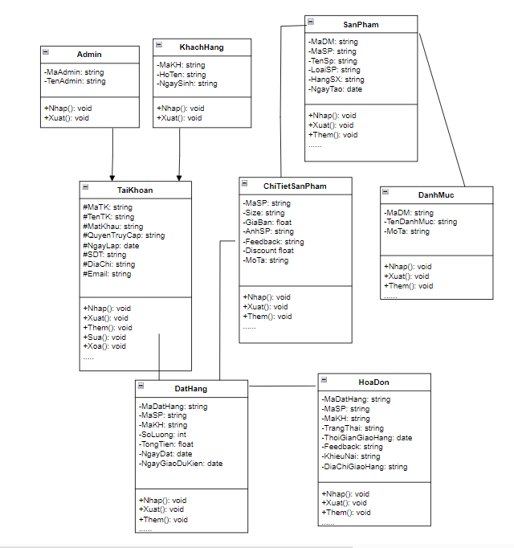

*Hình: Mô hình hóa dữ liệu hệ thống*